Додаток 9  
до Положення про ідентифікацію  
та реєстрацію коней  
(пункт 4.3 глави 4)

*(титульна сторінка)*

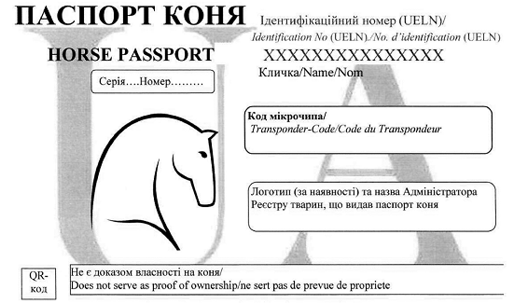

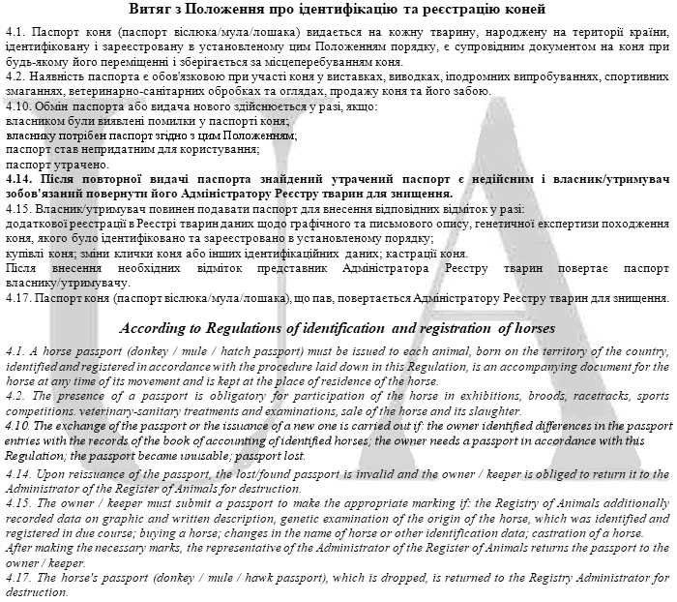

Серія…….…. Номер

**І. ІДЕНТИФІКАЦІЙНІ ДАНІ/IDENTIFICATION DETAILS/LES DONNЙES D’IDENTIFICATION/**

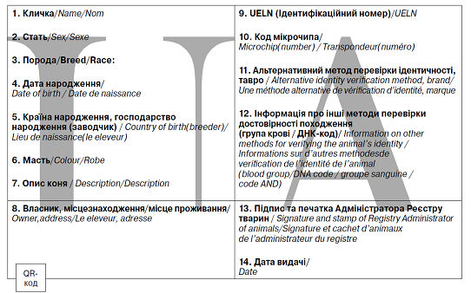

**ІІ. ІДЕНТИФІКАЦІЙНИЙ ОПИС КОНЯ / *IDENTIFICATION DESCRIPTION/  
 DESCRIPTION D’IDENTIFICATION***

**1.Письмовий опис відмітин та прикмет**

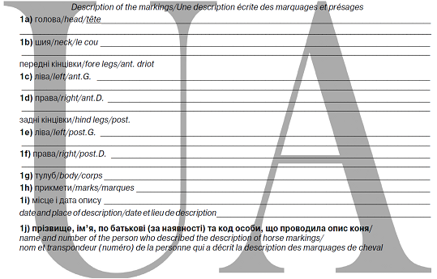

Ідентифікаційний номер коня/UELN Серія…….…. Номер

**2.Графічний опис відмітин та прикмет**

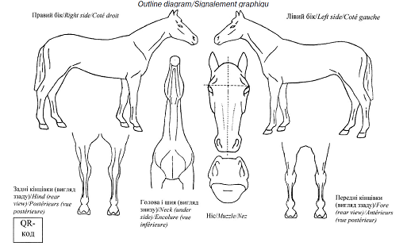

**ІІІ. ЗМІНА КЛИЧКИ, КАСТРАЦІЯ, ПЕРЕВІРКА ОПИСУ, ВНЕСЕННЯ В БАЗУ ДАНИХ/***CHANGE OF THE NAME,CASTRATION, VERIFICATION OF THE DESCRIPTION,  
RECORDING IN A DATABASE / CHANGEMENT DE NOM,CASTRATION, VЙRIFICATION DU SIGNALEMENT,  
 ENREGISTREMENT DANS LA BASE DE DONNЙES*

|  |  |  |  |
| --- | --- | --- | --- |
| Кличка  *Name/Nom* | Дата народження  *Date of birth/l’annйe de naissance* | Стать  *Sex/Sexe* | Масть  *Colour/Robe* |
|  |  |  |  |
| **1. Зміна клички**/Change of the name/*Changement de nom*    1a) дата/*date/date*  1b) підпис та печатка Адміністратора Реєстру тварин/*Stamp of Registry Administrator of animals/ Cachet d’animaux de l’administrateur du registre* | **2. Відмітка про кастрацію**/*Castration/Castration*  2a) дата та місце проведення кастрації/*date and place of the castration/date et lieu de castration:*  2b) підпис та печатка Адміністратора Реєстру тварин / *stamp of Registry Administrator of animals/ cachet d’animaux de l’administrateur du registre* | | |

Ідентифікаційний номер коня Серія…….…. Номер

*Продовження розділу ІІІ*

|  |  |
| --- | --- |
| **Ідентифікація**/Identification/Identification | |
| **3. Перевірка опису**/*Verification of description/Vйrificqtion de la description:*  *3а) зміни/rectifications/amendement:* | 3b) прізвище, ім’я, по батькові (за наявності) (великими літерами) та підпис лікаря ветеринарної медицини/*signature of veterinarian (name in capital letters)/signature du vйtйrinaire (nom en lettres capitales)* |
| 3c) печатка Адміністратора Реєстру тварин/ *stamp of Registry Administrator of animals/cachet d’animaux de l’administrateur du register:* |
| 3d) додавання інформації/*additions/adjonctions:* | 3e) печатка Адміністратора Реєстру тварин/*stamp of Registry Administrator of animals/cachet d’animaux de l’administrateur du register:* |

|  |  |
| --- | --- |
| 3f) паспорт коня зареєстровано в базі даних/*registration of identification document in the database of an issuing body other than the body which issued the original document/enregistrement du document d’identification dans la base de donnйes d’un organisme йmetteur autre que celui qui a dйlivrй le document:* | 3g) печатка/*stamp of the issuing body or competent authority/cachet de l’autoritй compйtente ou de l’organisme йmetteur:* |

*Продовження розділу ІІІ*

**4.Перевірка даних відмітин та прикмет. Письмовий опис**

*Check of the data which contain the description of marks and signs/Verification des donnes contenant la description des marquages et signes*

4а) голова/head/tкte_____________________________________________________________________

__________________________________________________________________________________

4b) шия/*neck/le cou* _________________________________________________________________

__________________________________________________________________________________

передні кінцівки/*fore legs/ant. driot*

4c) ліва/*left/ant.G*. ___________________________________________________________________

__________________________________________________________________________________

4d) права/*right/ant.D. ________________________________________________________________*

*__________________________________________________________________________________*

задні кінцівки/*hind legs/post.*

4e) ліва/*left/post.G.* __________________________________________________________________

__________________________________________________________________________________

4f) права/*right /post.D.* _______________________________________________________________

__________________________________________________________________________________

4g) тулуб/*body/corps* ________________________________________________________________

4h) прикмети/marks/marques_____________________________________________________________

4i) місце і дата опису________________________________________________________________

*date and place of description/date et lieu de description* _____________________________________

**4j) прізвище, ім’я, по батькові (за наявності) лікаря ветеринарної медицини, який перевірив опис коня**/   
*mame and number of the person who description of horse markings / mom et transpondeur (numйro) de la personne qui a decrit la description des marquages de cheval*

**4k) Адміністратор Реєстру тварин/***representative of the Administrator of the Animal Registry/  
reprйsentant de l’administrateur du Registre des animaux*

Ідентифікаційний номер коня/UELN Серія…….…. Номер

**5. Перевірка даних відмітин та прикмет. Графічний опис**

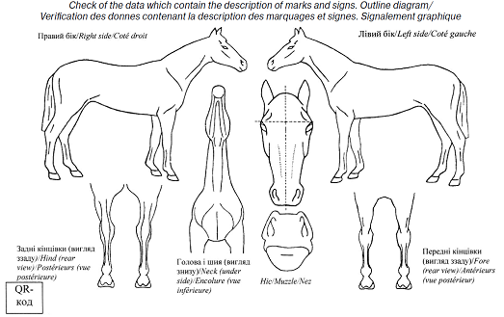

**IV. РЕЄСТРАЦІЯ ЗМІНИ ВЛАСНИКА/ДАНИХ ПРО ВЛАСНИКА**

REGISTRATION CHANGES OF OWNERSHIP/OWNER INFORMATION/  
INSCRIPTION AU CHANGEMENT DE PROPRIETAIRE/ INFORMATIONS SUR LE PROPRIETAIRE

|  |  |  |  |
| --- | --- | --- | --- |
| **Дата реєстрації** *Date of registration/ Date d’enregistrement* | **Прізвище, ім’я,**  **по батькові (за наявності)/**  найменування власника  *Name of the owner/ Nom du propriйtaire* | **Місцезнаходження/ місце проживання власника**  *Address of the owner/ Adresse du propriйtaire* | **Печатка Адміністратора Реєстру тварин**  *Stamp of Registry Administrator of animals/*  *Cachet d’animaux de l’administrateur du registre* |
|  |  |  |  |
|  |  |  |  |
|  |  |  |  |
|  |  |  |  |
|  |  |  |  |
|  |  |  |  |
|  |  |  |  |

Ідентифікаційний номер Серія…….…. Номер

**V. СЕРТИФІКАТ ПОХОДЖЕННЯ/***CERTIFICATE OF ORIGIN/CERTIFICAT D’ORIGINE*

|  |  |
| --- | --- |
| 1. Кличка/*Name/Nom:* | 2. Комерційна кличка/*Commercial name/Nom commercial:* |
| 3. Порода/*Breed/Race:* | 4. Племінна книга, том/*Studbook class/Classe dans le livre gйnйalogique:*  4а) номер за племінною книгою/*stud Book number/ numйro du Stud Book* |
| 5. Генетичний батько/*Genetic sire/Pиre gйnйtique:* | 5a) батько батька/*grandsire/grand-pиre:* |
| 6. Генетична мати/*Genetic dam/Mиre gйnйtique:* | 6a) батько матері/*grandsire/grand-pиre:* |
| 7. Місце народження/*Place of birth/ Lieu de naissance/* | 8. Заводчик(и)/*Breeder(s)/Le eleveur(s):* |
| 9. Сертифікат походження затверджено/ *Certificat d’origine validй/Certificate of origin validated:*  дата:  особа: | 10a) найменування установи (організації)/*name of the issuing body/nom de l’organisme йmetteur:*  10b) місцезнаходження/*аddress/аdresse:* |
| 10c) номер телефону/telephone number/ *No de tйlйphone:* | 10d) факс або e-mail/*no de tйlйcopie ou e-mail/fax-number or e-mail/:* |
| 10e) печать/*stamp/cachet:* | 10f) ПРІЗВИЩЕ, підпис, посада підписанта/*signature: (name (in capital letters) and capacity of signatory/signature: (nom (en lettres capitales) et qualitй du signataire)/* |

РОДОВІД КОНЯ

*PEDIGREE/PEDIGREE*

|  |
| --- |
| **Номер за племінною книгою (племіннім реєстром)……… Кличка**  *Stud Book number/Numйro du Stud Book Name/Nom* |

|  |  |  |  |
| --- | --- | --- | --- |
| Батько | Батько батька (ББ) | БББ | ББББ |
| МБББ |
| МББ | БМББ |
| ММББ |
| Мати батька (МБ) | БМБ | ББМБ |
| МБМБ |
| ММБ | БММБ |
| МММБ |
| Мати | Батько матері (БМ) | ББМ | БББМ |
| МББМ |
| МБМ | БМБМ |
| ММБМ |
| Мати матері (ММ) | БММ | ББММ |
| МБММ |
| МММ | БМММ |
| ММММ |

Ідентифікаційний номер Серія…….…. Номер

**VІ. ПЕРЕВІРКА ДАНИХ, ЩО МІСТЯТЬ ОПИС ВІДМІТИН ТА ПРИКМЕТ КОНЯ**

*CHECK OF THE DATA WHICH CONTAIN THE DESCRIPTION OF MARKS AND SIGNS/ VЙRIFICATION DES DONNЙES CONTENANT LA DESCRIPTION DES MARQUES ET SIGNES*

Відповідність із графічним і письмовим описом перевіряється завжди, коли цього вимагають правила.

|  |  |  |  |
| --- | --- | --- | --- |
| **Дата**  *Date/Date* | **Місце**  *Place/Lieu* | **Мета контролю**  *Purpose of control/Motif du contrфle* | **Печатка і підпис особи, яка уповноважена проводити контроль**  *Stamp and signature of competent authority/Cachet et signature de l’autoritй compйtente* |
|  |  |  |  |
|  |  |  |  |
|  |  |  |  |
|  |  |  |  |
|  |  |  |  |
|  |  |  |  |
|  |  |  |  |

**VІІ. ВІДМІТКИ ПРО ПРОВЕДЕНІ ВАКЦИНАЦІЇ ПРОТИ ГРИПУ КОНЕЙ**

*VACCINATION RECORDS EQUINE INFLUENZA ONLY/ENREGISTREMENT SUR LES VACCINATIONS CONTRE GRIPPE EQUINE*

Детальні дані про кожне щеплення, яке проводилося коню, записуються чітко та засвідчуються підписом і печаткою (за наявності) ветеринарного лікаря із зазначенням імені та прізвища.

|  |  |  |  |  |
| --- | --- | --- | --- | --- |
| **Дата**  *Date/Date* | **Місце**  *Place/Lieu* | **Вакцина**/*Vaccine/Vaccin* | | **Прізвище, підпис та печатка (за наявності) лікаря ветеринарної медицини/***Name, signature and stamp of veterinarian/Nom, signature et cachet du vйtйrinaire* |
| **Назвa**  *Name/Nom* | **Номер серії**  *Batch number/Numйro du lot* |
|  |  |  |  |  |
|  |  |  |  |  |
|  |  |  |  |  |
|  |  |  |  |  |
|  |  |  |  |  |



Ідентифікаційний номер коня/UELN Серія…….…. Номер

**VІІІ. ВІДМІТКИ ПРО ІНШІ ВАКЦИНАЦІЇ (крім грипу)**

*EQUINE INFLUENZA/OTHER DISEASES VACCINATION RECORD/ GRIPPE EQUINE/  
MALADIES AUTRES ENREGISTREMENTS DES VACCINATIONS*

|  |  |  |  |  |  |
| --- | --- | --- | --- | --- | --- |
| **Дата**  *Date/Date* | Місце  *Place/Lieu* | **Вакцина**/*Vaccine/Vaccin* | | | **Прізвище, підпис та печатка (за наявності) лікаря ветеринарної медицини**  *Name, signature and stamp of veterinarian/Nom, signature et cachet du vйtйrinaire* |
| **Назва**  *Name/Nom* | **Номер серії**  *Batch number/ Numйro du lot* | **Хвороба**  *Disease/Maladie* |
|  |  |  |  |  |  |
|  |  |  |  |  |  |
|  |  |  |  |  |  |
|  |  |  |  |  |  |
|  |  |  |  |  |  |
|  |  |  |  |  |  |
|  |  |  |  |  |  |

Ідентифікаційний номер коня/UELN Серія…….…. Номер

**ІХ. ЛАБОРАТОРНІ ДОСЛІДЖЕННЯ**

*LABORATORY HEALTH TESTS/CONTROLES SANITAIRES EFFECTUES PAR DES LABORATORIES*

**Результат кожного проведеного уповноваженою лабораторією дослідження з урахуванням інфекційних хвороб записується лікарем ветеринарної медицини**/*The result of every test carrying out research on infectious diseases by an authorized laboratory must be recorded by the veterinarian/Le rйsultat de chaque йtude l’examen par un laboratoire agrйй pour les maladies infectieuses est enregistrй par un vйtйrinaire*

|  |  |  |  |  |  |
| --- | --- | --- | --- | --- | --- |
| **Дата**  Date/Date | **Мета дослідження**  *Transmissible disease*  *tested for/Maladies transmissibles concernees* | **Вид дослідження**  *Type of test/ Nature de l’examen* | **Лабораторія**  *Official laboratory/Laboratoire officiel* | **Результат**  **дослідження**  *Result of test/Rйsultat de l’examen* | **Прізвище, підпис та печатка (за наявності) лікаря ветеринарної медицини**  *Name, signature and stamp of veterinarian/*  *Nom, signature et cachet du vйtйrinaire* |
|  |  |  |  |  |  |
|  |  |  |  |  |  |
|  |  |  |  |  |  |
|  |  |  |  |  |  |
|  |  |  |  |  |  |



**Х. ОБЛІК ЗАСТОСУВАННЯ ВЕТЕРИНАРНИХ ПРЕПАРАТІВ**

*RECORDING KEEPING OF APPLICATION OF VETERINARY MEDICINAL PRODUCTS / ENREGISTREMENT DE LA CONSERVATION DE L’APPLICATION DES PRODUITS MEDICAUX VETERINAIRES*

У цьому розділі лікар ветеринарної медицини, що проводить лікування коня, зазначає дату, місце лікування і назву кожного ветеринарного лікарського препарату, що застосовувався для лікування коня, та засвідчує це своїм підписом і печаткою (за наявності).

|  |  |  |  |  |
| --- | --- | --- | --- | --- |
| **Дата останнього застосування ветеринарного препарату**  *Date of last application of a veterinary medical product date of last administration/ Date de la derniиre application d’un produit mйdical vйtйrinaire date de la derniиre administration* | **Місце застосування (найменування (прізвище, ім’я, по батькові (за наявності), адреса місця розташування господарства))**/  *Place of application (the address, name of farmstead)/ Lieu de demande (adresse, nom de la ferme)* | **Основна(і) діюча(і) речовина(и) ветеринарного препарату**  *The basic operating substance(s) of a veterinary medical product/ La ou les substances opйratoires de base d’un mйdicament vйtйrinaire* | **Лікар ветеринарної медицини, відповідальний за призначення ветеринарних препаратів**  *The doctor of veterinary medicine responsible for appointment of veterinary medical products/ Mйdecin vйtйrinaire responsable de la prescription des mйdicaments vйtйrinaires* | |
| прізвище, ім’я, по батькові (за наявності)  *name/nom* | **підпис, печатка**  **(за наявності)**  signature and stamp/signature et cachet |
|  |  |  |  |  |
|  |  |  |  |  |
|  |  |  |  |  |
|  |  |  |  |  |
|  |  |  |  |  |

**ХІ. КІНЬ НЕ ПРИЗНАЧЕНИЙ ДЛЯ ЗАБОЮ З МЕТОЮ СПОЖИВАННЯ ЛЮДИНОЮ**

*THE HORSE IS NOT INTENDED FOR SLAUGHTER FOR HUMAN CONSUMPTION/LE CHEVAL N’EST PAS DESTINЙ А L’ABATTAGE POUR LA CONSOMMATION HUMAINE*

**1. Кінь, описаний у цьому ідентифікаційному документі, не призначений для забою з метою споживання людиною**/*The horse is not intended for slaughter for human consumption/Le cheval n’est pas destinй а l’abattage pour la consommation humaine*

|  |  |  |
| --- | --- | --- |
| **Місце та дата**  *Date and place / Date et lieu* | **Прізвище, імʼя, по батькові**  **(за наявності), підпис власника/утримувача або відповідальної особи**  *Name signature of the owner/*  *Nom, signature du eleveur* | **Прізвище, імʼя, по батькові**  **(за наявності), підпис та печатка**  **(за наявності) державного ветеринарного інспектора**  *Name, signature and stamp of veterinarian/Nom, signature et cachet du vйtйrinaire* |
|  |  |  |

Ідентифікаційний номер коня/UELN Серія…….…. Номер

**2. КІНЬ ТИМЧАСОВО НЕ ПРИЗНАЧЕНИЙ ДЛЯ ЗАБОЮ З МЕТОЮ СПОЖИВАННЯ ЛЮДИНОЮ/**

*THE HORSE IS TEMPORARILY NOT INTENDED FOR SLAUGHTER FOR HUMAN CONSUMPTION/LE CHEVAL N’EST TEMPORAIREMENT PAS DESTINЙ А L’ABATTAGE POUR LA CONSOMMATION HUMAINE*

До коня був застосований ветеринарний препарат, що не дозволяє використовувати тварину після забою для споживання людиною протягом 6 місяців з дати останнього застосування препарату/*A veterinary medicinal product was applied to the horse that did not allow the animal to be used after the slaughter for human consumption for 6 months from the date of the last medical treatment/ Un mйdicament vйtйrinaire a йtй appliquй sur le cheval qui ne permettait pas а l’animal d’кtre utilisй aprиs l’abattage pour la consommation humaine pendant 6 mois а compter de la date du dernier traitement mйdical*

|  |  |  |
| --- | --- | --- |
| **Дата призупинення/ відновлення придатності коня після забою до споживання людиною**  *Date of suspension/re-establishment suitability of horse after slaughter for human consumption/ Date de suspension / rйtablissement de l’adйquation du cheval aprиs l’abattage а la consommation humaine* | **Прізвище, ім***’***я, по батькові (за наявності), підпис та печатка (за наявності) державного ветеринарного інспектора, відповідального за призупинення/ відновлення придатності коня після забою до споживання людиною**  *Name, signature and stamp of veterinarian responsible for suspension/re-establishment suitability of horse after slaughter for human consumption/Nom, signature et cachet du vйtйrinaire responsable de suspension /rйtablissement de l’adйquation du cheval aprиs l’abattage а la consommation humaine humaine* | |
| **Придатність коня після забою до споживання людиною призупинено**  *Suitability of horse after slaughter for human consumption suspended/ Aptitude du cheval aprиs l’abattage а la consommation humaine suspendue* | **Придатність коня після забою до споживання людиною відновлено**  *Suitability of horse after slaughter for human consumption has been re-establishment/L’adйquation du cheval aprиs l’abattage а la consommation humaine a йtй rйtablissement* |
|  |  |  |
|  |  |  |

Ідентифікаційний номер коня/UELN Серія…….…. Номер

**ХІІ. ПРИЗУПИНЕННЯ/ВІДНОВЛЕННЯ ЧИННОСТІ ІДЕНТИФІКАЦІЙНОГО ДОКУМЕНТА НА ПЕРЕМІЩЕННЯ КОНЯ** *SUSPENSION/RE-ESTABLISHMENT OF THE IDENTIFICATION DOCUMENT FOR MOVEMENT OF EQUIDAE/SUSPENSION/RЙTABLISSEMENT DE LA VALIDITЙ DU DOCUMENT D’IDENTIFICATION POUR LES MOUVEMENTS D’ЙQUIDЙS*

|  |  |  |  |  |  |
| --- | --- | --- | --- | --- | --- |
| **Дата**  *Date/*  *Date/* | **Місце**  *Place/Lieu* | **Чинність документа**  *Validity of document/Validite du document* | | **Хвороба**  *Disease/*  *Maladie* | **Прізвище, ім***’***я, по батькові**  **(за наявності), підпис та печатка (за наявності) лікаря ветеринарної медицини**  *Name, signature and stamp of veterinarian/Nom, signature et cachet du vйtйrinaire* |
| **Чинність призупинено**  *Validity suspended/ Validite suspendue* | **Чинність відновлено**  *Validity re-established/Validite retablie* |  |  |
|  |  |  |  |  |  |
|  |  |  |  |  |  |

|  |  |
| --- | --- |
|  | Хвороби, що підлягають обов'язковому повідомленню / *Compulsorily notifiable diseases / Maladies a declaration obligatoire:*  1 - африканська чума коней / *african horse sickness/peste equine*; 2 - везикулярний стоматит / *vesicular stomatitis / stomatite vesiculeuse*; 3 - парувальна хвороба / *dourine / dourine*; 4 - сап/*glanders/morve*; 5 - енцефаломієліт коней всі типи (включаючи венесуельський) / *equine encephalomyelitis (all types)/encephalomyelites equines (sous toutes*); 6 - Інфекційна анемія коней / *equine infectious anaemia / anemie infectieuse*; 7 - сказ/*rabies/rage*; 8 - сибірка/*anthrax/fievre*. |

**ХІІІ. УЧАСТЬ У ЗМАГАННЯХ**/*COMPETITION RESULTS*

|  |  |  |  |  |
| --- | --- | --- | --- | --- |
| **Дата**  *Date* | **Назва змагань**  *Competition name* | Місце проведення змагань  *Competition venue* | | **Прізвище вершника/наїзника/жокея**  *Name of the rider/driver/jockey* |
|  |  |  | |  |
| **Зайняте місце, результат, вид програми**  *Placing, results, type of the program* | | **Прізвище, підпис головного секретаря змагань та печатка (за наявності) організатора змагань**  *Name and signature of the Chief secretary and stamp of the organizing committee* | |
|  | |  | |
| **Дата**  *Date* | **Назва змагань**  *Competition name* | Місце проведення змагань  *Competition venue* | | **Прізвище вершника/наїзника/жокея**  *Name of the rider/driver/jockey* |
|  |  |  | |  |
| **Зайняте місце, результат, вид програми**  *Placing, results, type of the program* | | **Прізвище, підпис головного секретаря змагань та печатка (за наявності) організатора змагань**  *Name and signature of the Chief secretary and stamp of the organizing committee* | |
|  | |  | |

{Положення доповнено Додатком 9 згідно з Наказом Міністерства аграрної політики № 85 від 25.02.2008; в редакції Наказів Міністерства аграрної політики та продовольства № 484 від 18.12.2015, № 442 від 11.07.2022; із змінами, внесеними згідно з Наказом Міністерства аграрної політики та продовольства № 1490 від 04.08.2023}